第二届无人机创新大赛校内赛
竞赛规则

无人机创新大赛校内赛旨在选拔和培养无人机创新人才，竞赛题目对接第三届高分智能无人机大赛。参赛队需要开发自主飞行无人飞行器，在室内陌生环境下，综合应用包括多传感器数据融合、场景三维建模与理解、自主路径规划、目标探测识别等关键技术，完成室内定位、高速避障和快速搜索等任务。

一、项目内容
比赛项目内容为快速穿越与搜索两个阶段。任务描述如下：无人机从停机坪A自动起飞，进入自主飞行模式，通过机载传感器，开启智能感知算法，自动识别地标，穿过障碍圈，进入人造小树林的密集障碍区对所有二维码进行搜索取证并正确识别，当所有抽签获得的二维码搜索完毕后，无人机自动降落到停机坪B，并将所采集的二维码照片与识别结果复制给裁判进行识别评分。
项目以完成时间和完成度计算成绩。在限定时间内，无人机从起点起飞完成所有任务后成功完成自动降落视为完成项目（注：二维码未搜索完毕或正确识别视为未完成）。按照百分制打分, 完成项目按完成时间打分，时间越短，分值越高：
得分 = 100-30*（完成时间-最后一名时间 ）⁄((第一名时间-最后一名时间) )
未按时完成项目的根据飞机所依次完成目标任务数目打分，得分上限为60分。
得分 = 60 *（成功穿越障碍圈数目+成功搜索以及识别的二维码数目）/(总障碍圈数目+总二维码数目)
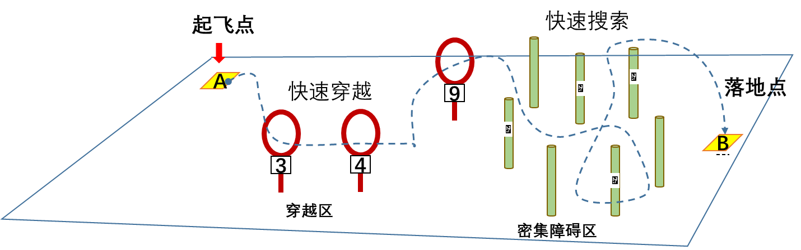

二、比赛流程
比赛分成两个阶段，第一个阶段为初赛，由组委会根据报名情况决定竞赛方案（另行通知），本阶段用于筛选潜力参数队伍，预计入围8支队伍参加最后决赛。第二阶段为现场决赛，入围参赛队伍通过约1个月的调试，进行现场决赛。
现场决赛在上海交通大学学生创新中心C楼大厅举行。
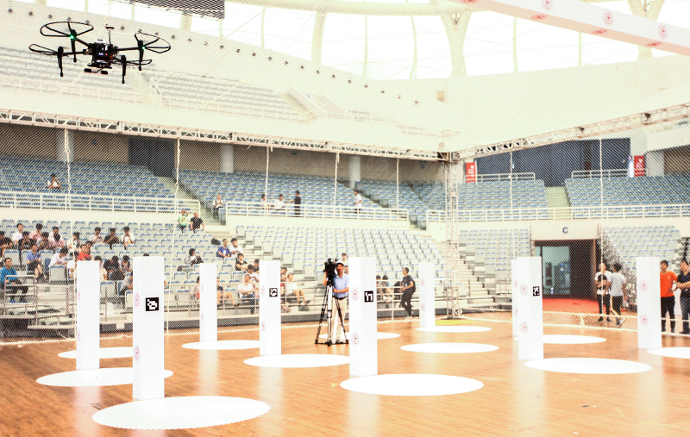
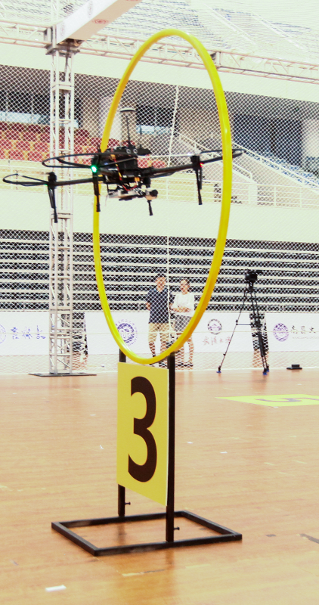
左转圈穿越，右二维码搜索（2018年高分竞赛现场）

三、决赛道具规格说明：
障碍圈：直径1.4m, 颜色与标识牌黄底颜色一致，高度分别为1.4m和1.8m。障碍圈底部有数字标识，标识牌黄底黑字，大小约为0.55m×0.55m，个数为3个。制作参考图如下：
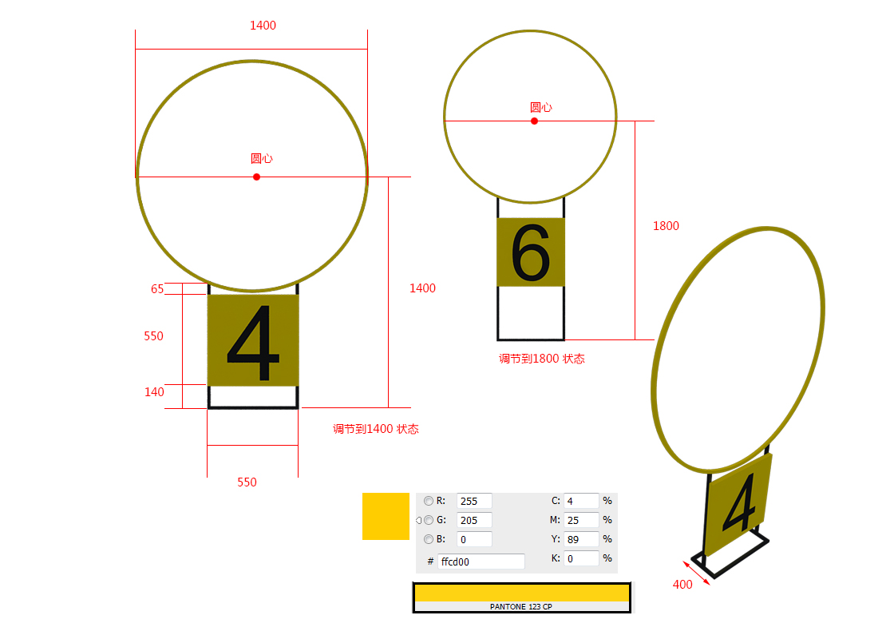
障碍桩：长方体，边长30cm，高度1.8m。树桩数量为10个，颜色纹理随机。
二维码：二维码打印在一张A4纸内，并被贴在树桩上，高度约为1.0~1.3m。数量为5个。全部正确识别并在规定区域取证视为成功。
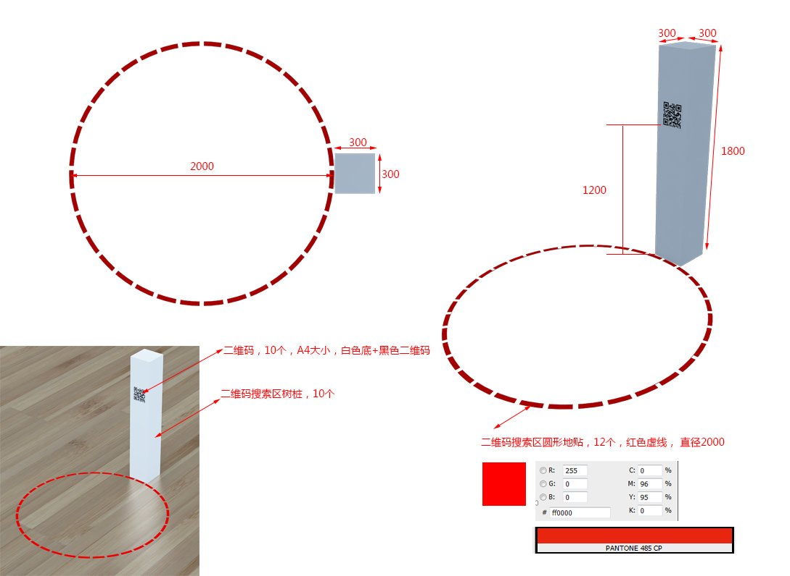

四、飞行平台和传感器要求

1. 无人飞行器
（1）类型：旋翼无人飞行器
（2）总重量小于4kg（包括所有扩充件和防护）
（3）可组装或者改装，带防护套（圈）
自备器材的队伍，比赛前由团队向组委会提出无人机认定审核申请，由组委会判定无人机是否符合参赛标准。

2. 传感器
现场赛器材规定：无人机机型不限，允许挂载下列传感器：
- GNSS定位系统：非差分GNSS接收机
- 惯性器件：IMU、磁力计、气压计
- 测距传感器：红外、超声、单点激光
- 摄像头：单目、双目、多目、RGB-D摄像头
- 测速传感器：光流模块
严禁使用以下传感器：
- 严禁使用RTK-GNSS接收机以及其它任何外界辅助定位系统(如UWB等)
- 严禁使用多线激光雷达；（注：单线Lidar可用）

五、场地支持
现场赛场地为学生创新中心C楼大厅。
赛前，组委会提供竞赛场地供参赛队调试。

